国家哲学社会科学文献中心使用指南
1、登录网址：http://www.ncpssd.org
2、注册网站。
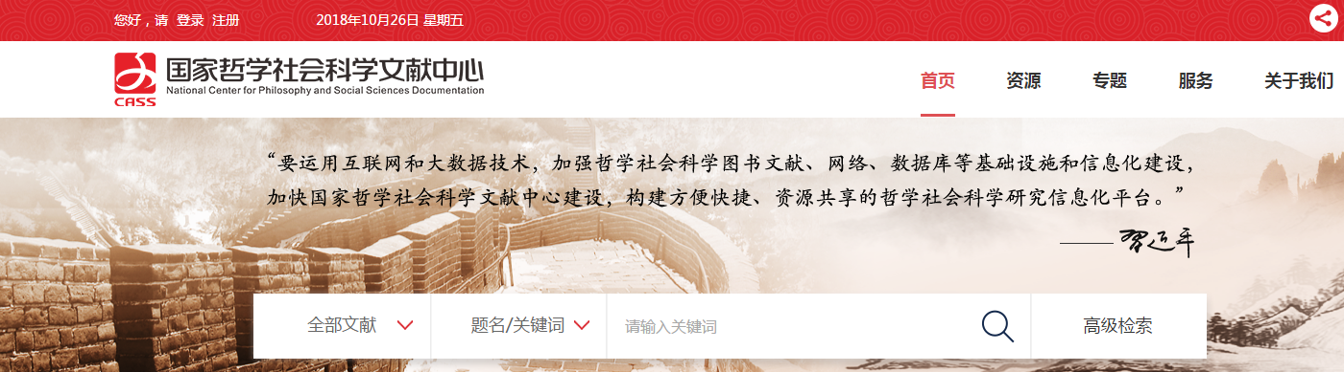
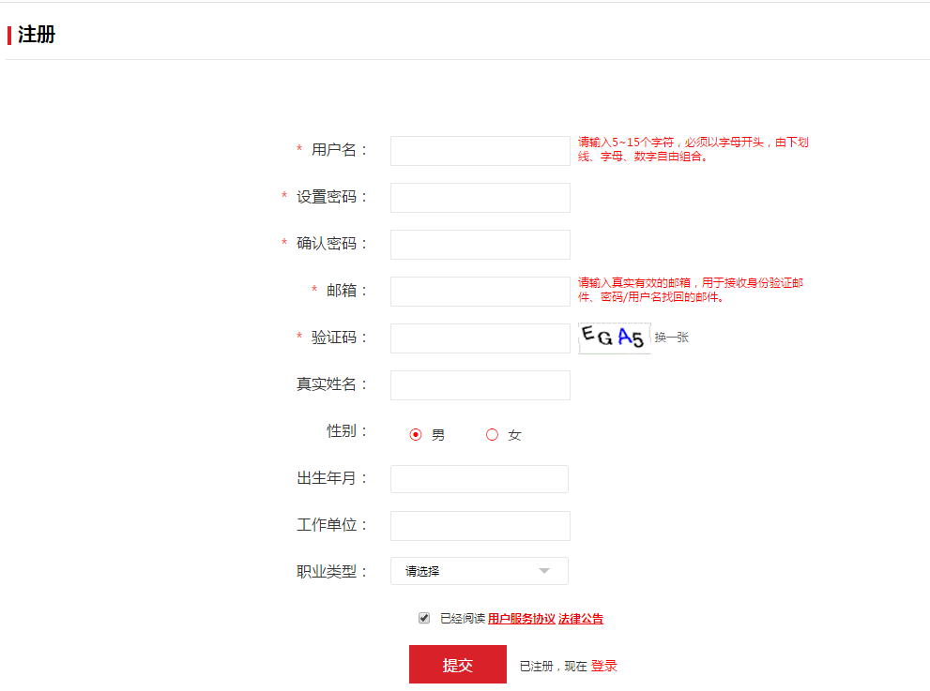
2.注册完成后，登录，就可以使用文献检索、资源订阅、在线阅读、全文下载等功能。
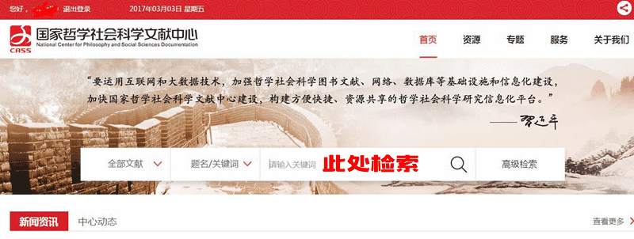
3.检索后就可以免费下载全文了！

